Avril 2023



Nouveautés de la version 3.33



Préambule
Les SDIS concernés par les anomalies contenant le mot clé « Oracle » sont, par ordre alphabétique : le SDIS 68, le SDIS 78 et le SDMIS (SDIS 69). Ces SDIS ne sont pas concernés par les anomalies contenant le mot clé « MySQL » ou « MariaDB ».
Les autres SDIS ne sont pas concernés par les anomalies « Oracle » mais sont concernés par les anomalies contenant le mot clé « MySQL ».

Les SDIS concernés par les anomalies « GPEC » sont, par ordre alphabétique : le SDIS 44, le SDIS 59 et le SDIS 86. Les autres SDIS ne sont pas concernés par les anomalies « GPEC ».

Général

EG01 : Les écrans harmonisés afficheront dorénavant les balises de publipostages dans les listes déroulantes (ex : sélection du modèle de courriel dans l'écran "Evaluations / Administration > Entretiens > Processus > Détails : Etapes") [Mantis #7611]
Avant l’évolution :
Les balises n’apparaissent pas dans la liste déroulante.
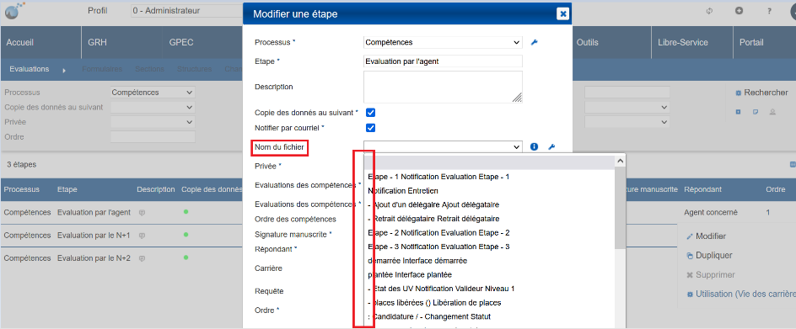

Après l’évolution :
Les balises sont présentes dans la liste déroulante.
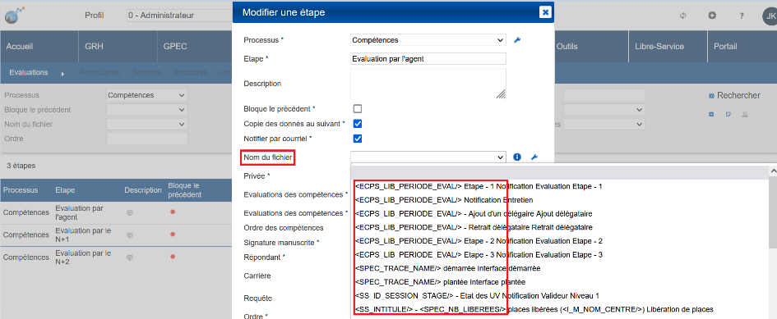

EG02 : Les écrans paginés (ex : "GRH > Liste des emplois > Par carrières") afficheront dorénavant une alerte rappelant la limite du nombre de lignes autorisée d'une requête applicative lorsque ce seuil est atteint (Attention : le nombre de lignes de la requête ne correspondant pas toujours au nombre de ligne affichées, notamment, dans l'écran cité en exemple, avec le filtre "par emploi" sur une valeur autre que "non") [Mantis #7753]
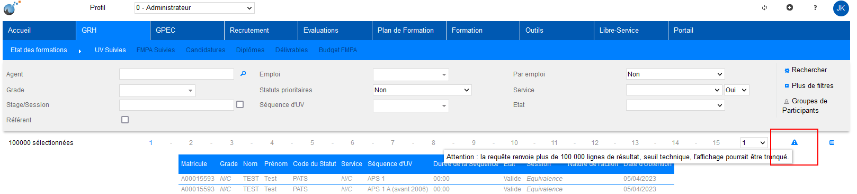

EG03 : Un espace est ajouté entre les boutons "Ajouter" et les tableaux les précédant afin d'éviter le chevauchement d'éléments [Mantis #7512]
Exemple d’écran : « Formation/Administration > Emplois > Emplois »
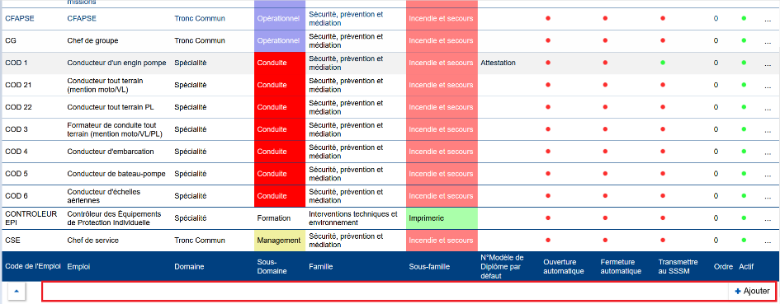

EG04 : Sur la plupart des écrans, lors d'un changement de profil, si l'utilisateur est sur une page à laquelle il n'a pas accès avec ce nouveau profil, le message d'erreur ne contiendra plus de balise HTML et cliquer sur l'écran renverra l'utilisateur sur l'écran d'accueil [Mantis #7964]
Avant l’évolution :
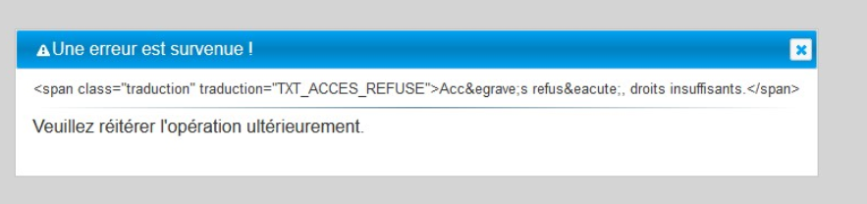

Après l’évolution :
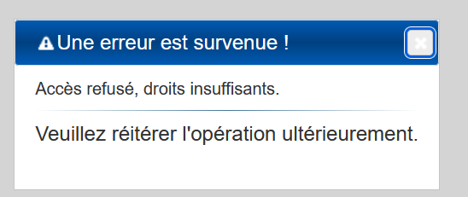

Cliquer sur le message d’erreur permettra à l’utilisateur de retourner sur la page d’accueil de son profil.

EG05 : Le moteur de traduction convertira dorénavant systématiquement les clés de traduction (alias utilisés en requête) en majuscules pour éviter les erreurs de doublons ou de recherche [Mantis #7977]
Exemple de traduction :
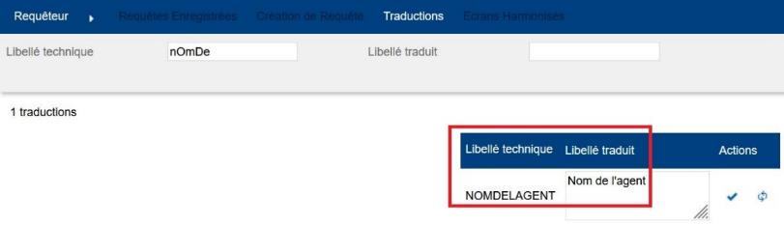

Utilisation de la traduction en tant qu’alias d’une requête :
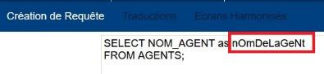

Bien que l’alias comporte des minuscules et des majuscules, la traduction s’effectue correctement lors de l’exportation de l’Excel :
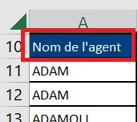

GRH
* ER01 : Le "motif de fin" des affectations prévaudra dorénavant sur le champ "ordre" pour le calcul de l'ordre des affectations courantes simplifiées avec la variable "GPEC - Fiche de poste - Modèle" sur la valeur "SDIS44" ou "SDIS59" [Mantis #7135 et #7985]
« Outils > Paramètres > Paramètres > GPEC > GPEC – Fiche de poste – Modèle » sur SDIS44

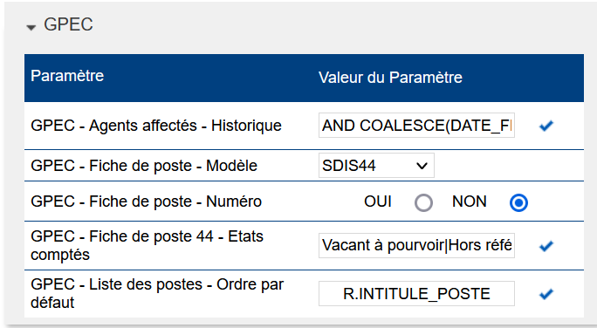

Le motif de fin prévaut sur le champ « Ordre » pour déterminer l’ordre d’affichage de l’affectation :

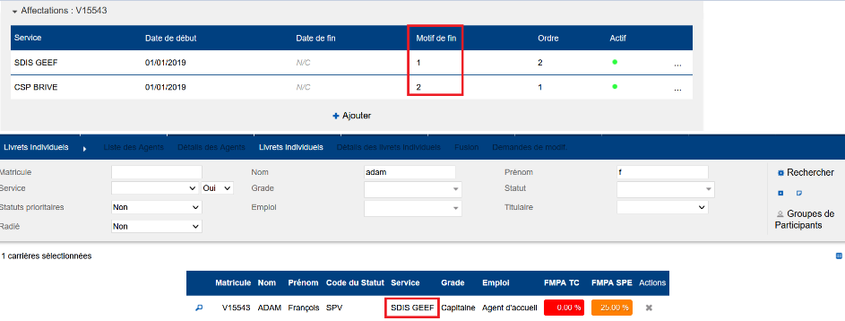

ER02 : L'écran "GRH > Etats des Formations > UV Suivies" proposera dorénavant un nouveau filtre "Sexe" [Mantis #7882]
Filtre disponible dans « Plus de filtre » :
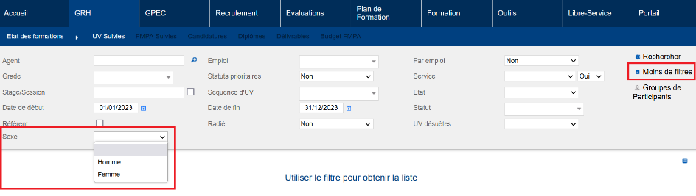

ER03 : Les diplômes exportés en PDF dans l'écran "GRH > Livrets Individuels > Détails des Livrets > Diplômes" (et/ou "Libre-service > Détails Livret > Diplômes") seront dorénavant affichés dans une fenêtre plus grande [Mantis #7805]
Diplômes exportables via l’icône :

Export avant l’évolution :
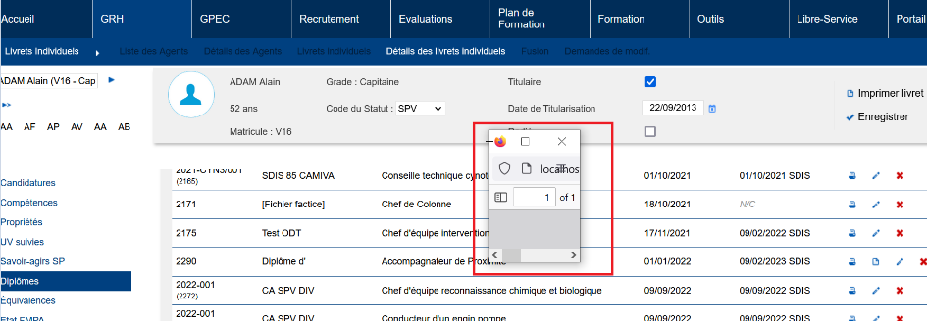

Export après l’évolution :
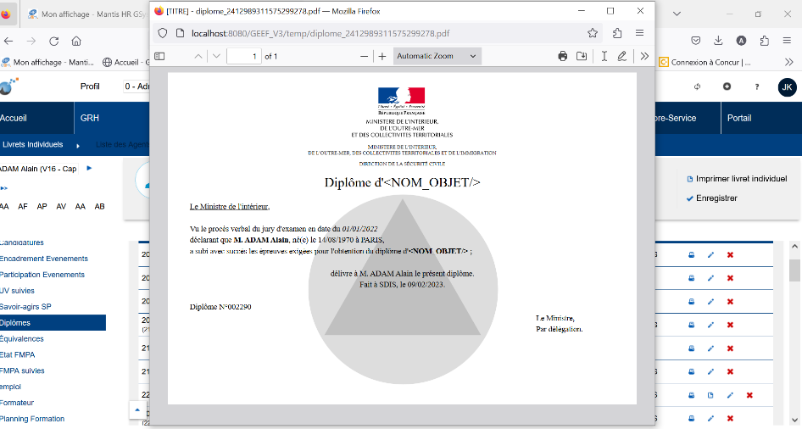

ER04 : L'écran "GRH > Livrets Individuels > Liste des agents" tiendra dorénavant compte de la variable "Champs Contacts Aide LAO" pour afficher les numéros de téléphone et affichera systématiquement l'adresse courriel de l'agent [Mantis #7929]
Variable dans « Outils > Paramètres > Variables > Champs ».
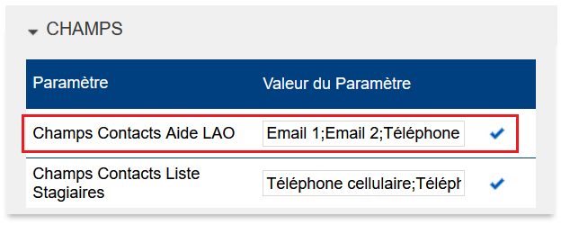

Pour rappel, cette variable n’a d’impact que sur l’export Excel :

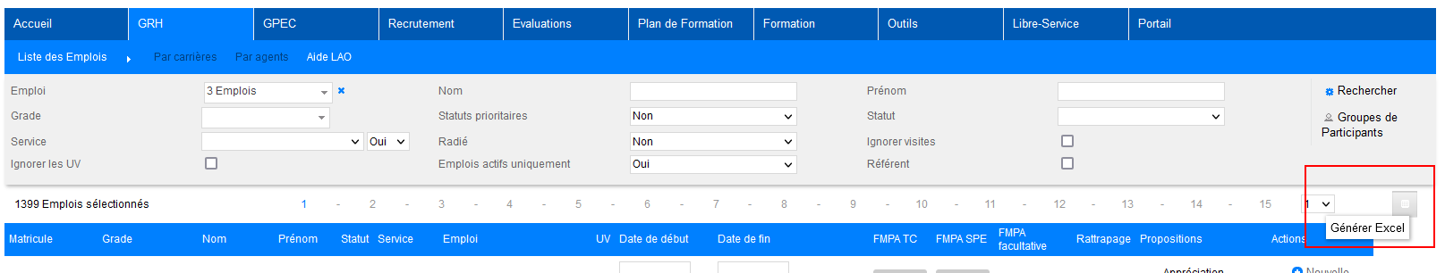

Dans l’export Excel :
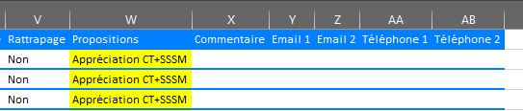

Ce comportement a été reproduit dans l’écran « GRH > Livrets Individuels > Liste des agents », bien qu’il soit préconisé d’utiliser plutôt « GRH > Livrets Individuels > Liste des livrets ».

ER05 : L'export Excel de l'écran "GRH > FMA suivies > Restantes à valider" avec le filtre "Par agent" sur la valeur "Progression" devrait dorénavant colorer les cases en fonction de la progression de l'agent [Mantis #5706]
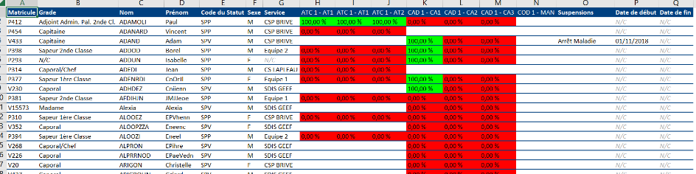

CR01 : Correction de la gestion de la sécurité des écrans de "Demandes de modifications" et le bouton dans l'écran "GRH > Livrets Individuels > Détails des Livrets" sera dorénavant dans la colonne de gauche plutôt qu'un petit crayon [Mantis #7887]
L’action objet « Outils > Droits > Rôles > Action-objet > Carrière > Demande de modifications » sur « Soi » permet à présent à un agent de créer une demande de modification depuis son libre-service.
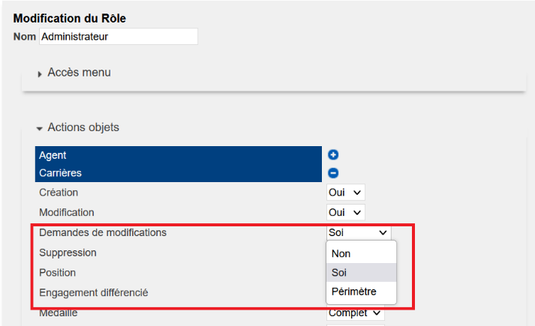
La demande de modification est à présent accessible via le menu à gauche des détails du livret individuel.
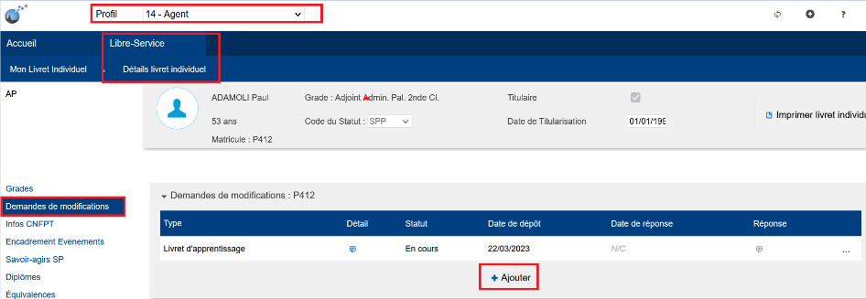

A noter : lorsque le stagiaire effectue une demande c'est le premier (par « ordre ») statut qui est à la fois « Actif » et « Libre-service agent ».
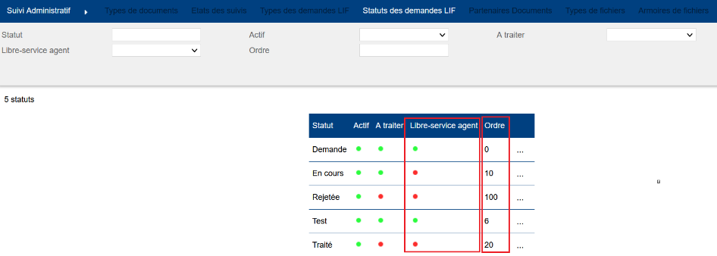

GPEC

EP01 : Les propriétés dans les postes seront dorénavant ordonnées par groupe puis libellé [Mantis #7848]
Avant l’évolution, tri par propriétés :
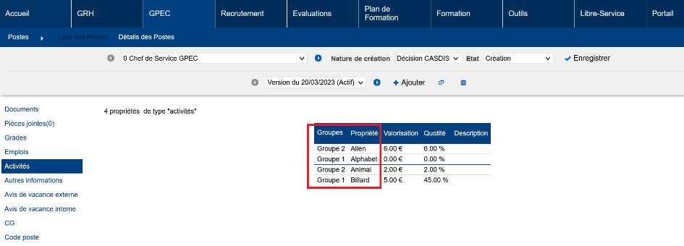
Après l’évolution, tri par groupe puis par propriétés :
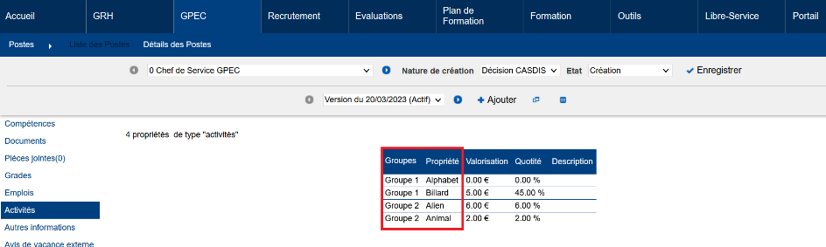

CP01 : Les taux d'occupations lors de la modification des affectations des agents sur les postes ne devrait plus être multiplié par 100 [Mantis #7856]
Avant la correction, le taux d’occupation d’une poste était multiplié par 100, et affichait donc 10000 au lieu de 100.
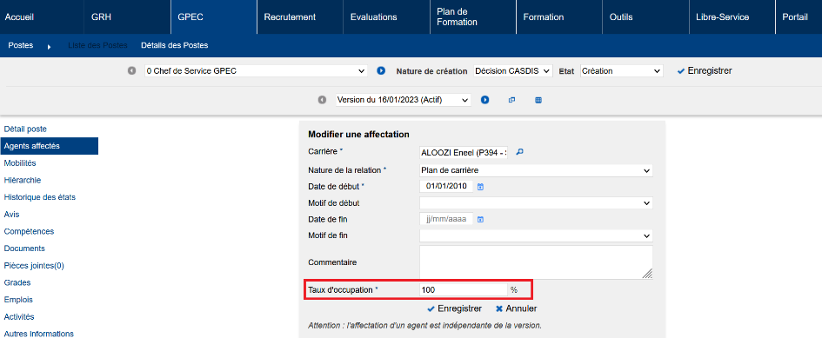

Entretiens

ET01 : Les étapes des processus permettront dorénavant de définir si la validation de cette étape bloque l'étape précédente - cette étape ignorée sera alors mise au statut "Non réalisé" [Mantis #7620]
Dans « Evaluation/Administration > Evaluations > Processus », ajout d’une case à cocher « Bloque le précédent » permettant de préciser si la validation de l’étape bloque toutes les étapes précédentes.
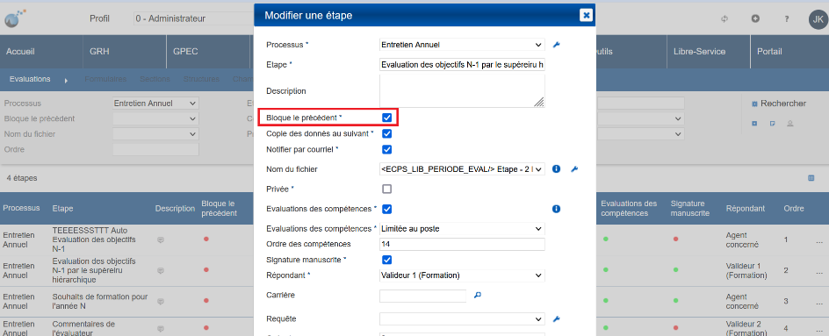

Résultat au niveau des étapes des campagnes d’entretien :
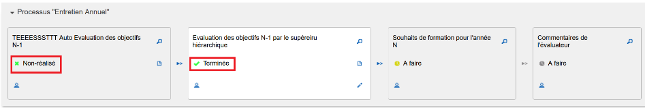

ET02 : Les campagnes pourront dorénavant être archivées dans l'écran "Evaluations > Evaluations > Campagnes" avec de limiter l'affichage dans cet écran [Mantis #7641]
L’archivage d’une session se fera via une case à cocher « Archivée », disponible en création ou modification des campagnes.
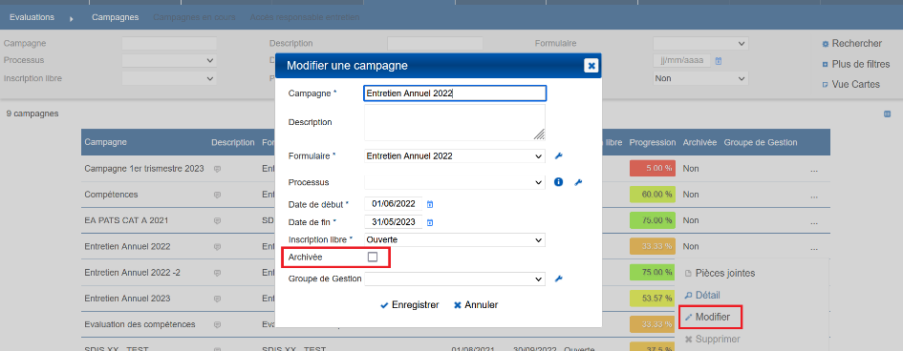

Un filtre « Archivée » avec les valeurs « Oui » et « Non » a été ajouté.
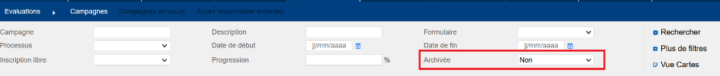

ET03 : L'écran "Evaluations > Evaluations > Campagnes > Détails" proposera dorénavant un bouton "Modifications en masse" permettant d'ajouter un délégataire à plusieurs étapes, de renvoyer plusieurs étapes au précédent ou de valider (et suivant) plusieurs étapes en même temps [Mantis #6778]
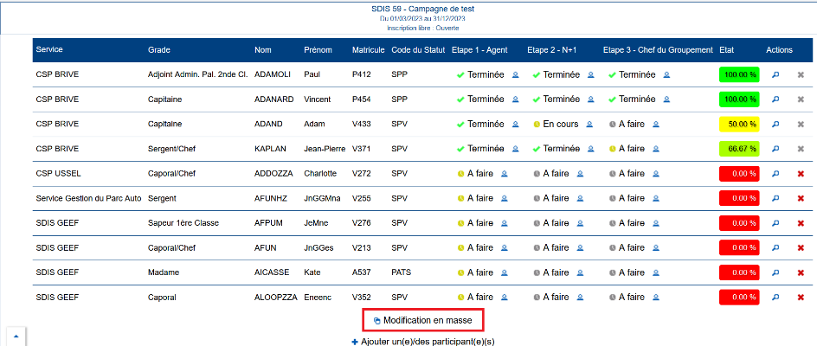
Le bouton « Modification en masse » permet de faire 3 types de modification en masse :
- Renvoyer l’étape au précédent
- Signer un entretien et l’envoyer à l’étape suivante (signature manuscrite ou non)
- Ajouter ou retirer des délégataires

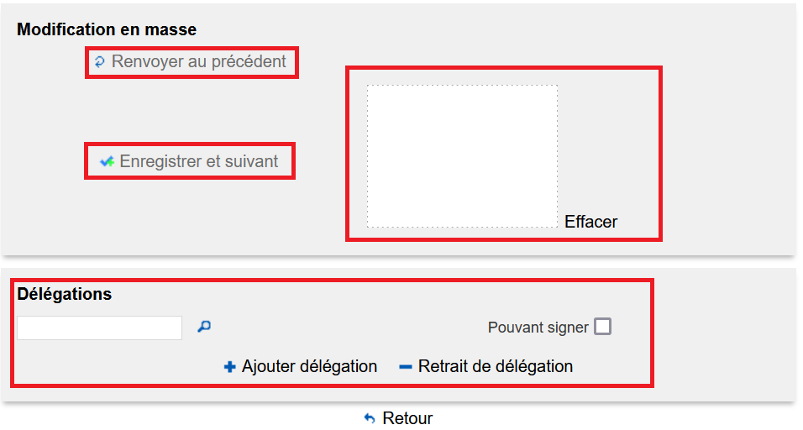

Formation

EF01 : Les listes de stagiaires/formateurs/participants pour les publipostages (<LISTE_STAGIAIRES/> et autres) n'afficheront dorénavant plus le service organisateur avec la variable "Feuille de présence - Modèle" sur la valeur "86" [Mantis #7659]
Avant l’évolution, la balise affichait le service organisateur et le lieu de formation. A présent, seul le lieu de formation sera affiché.

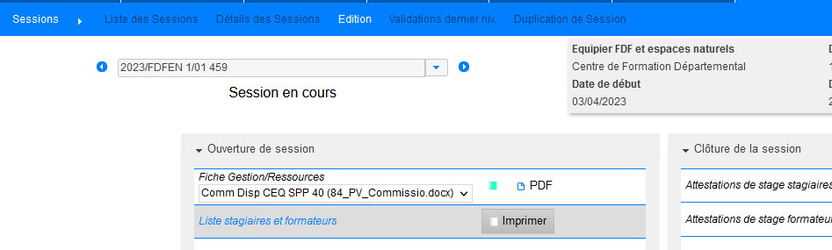
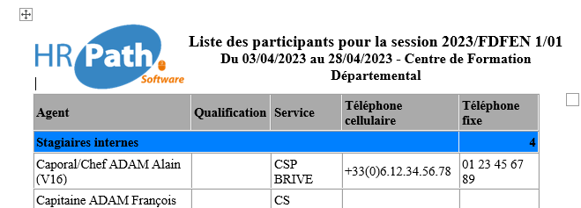

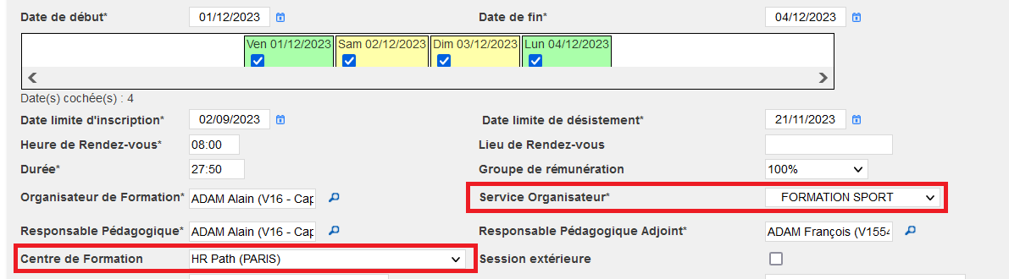

EF02 : Les présences saisies hors des dates de la segmentation de la session seront dorénavant affichées dans l'écran "Formation > Sessions > Détails > Présences" avec un fond hachuré (visible uniquement au survol pour certaines lignes) [Mantis #7682]
A noter : si la date hors segmentation n’est pas cochée dans la partie « Logistique » du détail des session, le fond sera également gris en plus d’être hachuré.
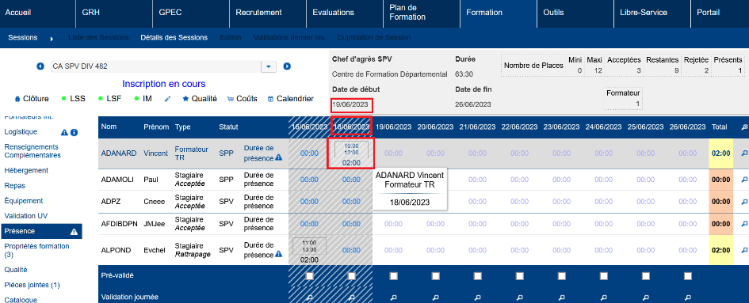

EF03A : L'écran "Formation > Sessions > Détails > Repas" comptera dorénavant les agents en "Rattrapage" pour le compteur du nombre d'agent par jour lorsque la variable "Feuilles de présence - Modèle" est sur la valeur "86" [Mantis #7716]
Ici dans la capture, 3 stagiaires acceptés, 5 formateurs, et deux stagiaires en rattrapage qui n’apparaissent pas dans l’onglet du haut mais qui sont comptés dans les repas.
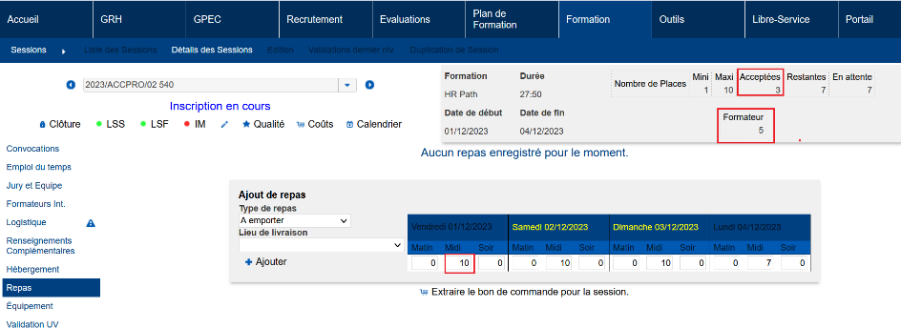
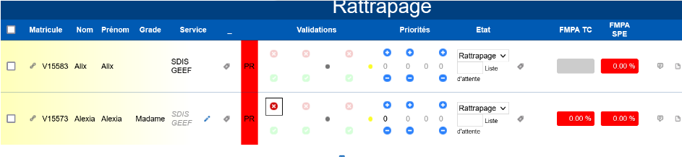

EF03B : L'écran "Formation > Sessions > Détails > Repas" comptera dorénavant les stagiaires en fonction des présences prévisionnelles (si aucune présence prévisionnelle = présent à toute la session) [Mantis #7897]
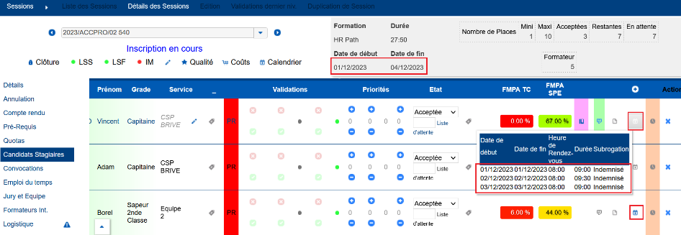
Dans cet exemple, les présences prévisionnelles sont renseignées pour deux stagiaires qui ne seront présents que deux jours sur les 3.

Ils ne sont donc pas dans le décompte des repas pour le dernier jour.
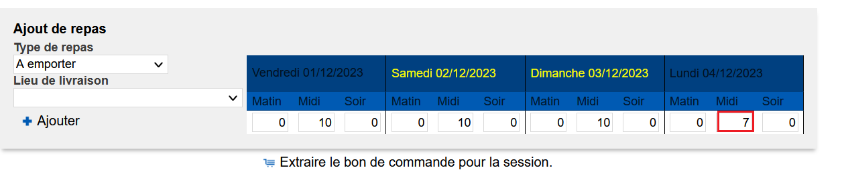

EF04 : L'écran "Formation / Administration > Modules FOAD > Groupes FOAD" permettra dorénavant de constituer des groupes d'accès pour les interfaces à venir avec les outils de FOAD [Mantis #7041]
Création d’un groupe :
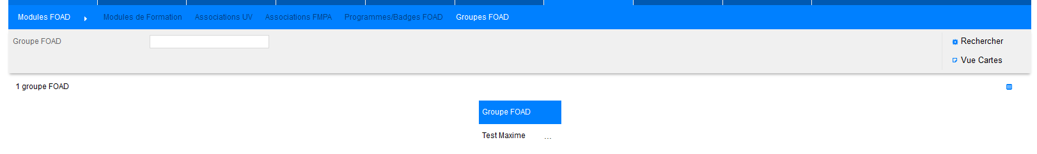
Détail d’un groupe :
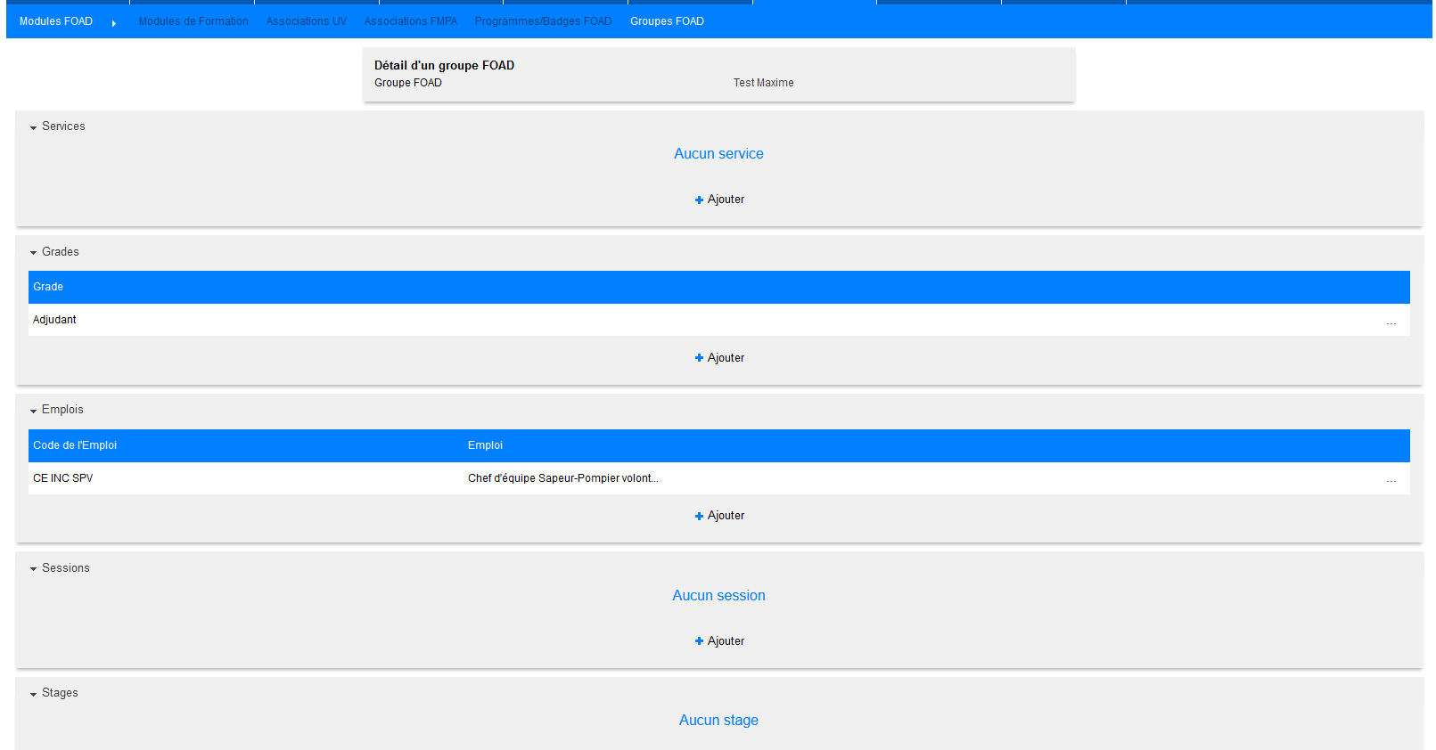

Pour le moment, ces groupes ne sont pas utilisés, les développements d’interfaces avec Citrus et APIS sont en cours.

EF05 : Le paramètre "Sessions - Evènements séparés" permettra dorénavant de dissocier également les évènements (cross, PSSP, ...) des stages d'UV ou FMPA dans le LIF de l'agent avec la valeur "OUI+LIF" [Mantis #6922]
Paramètre disponible dans « Outils > paramètres > Variables > Sessions » :
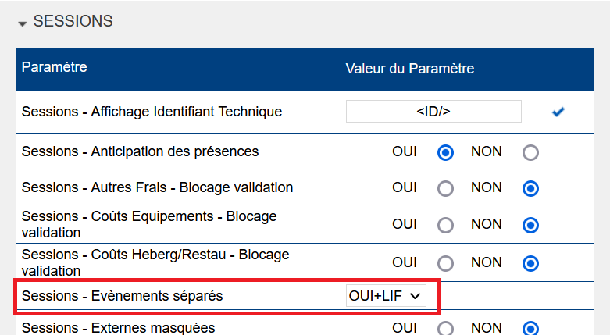

EF06 : Ajout d'une nouvelle variable applicative "FMA - Echec non indemnisé" permettant de masquer les agents en échec lors de l'indemnisation d'une séance de FMA sur centre (hors session de stage - si plusieurs séquences, une seule validation suffit à indemniser dans ce cas) [Mantis #7788]
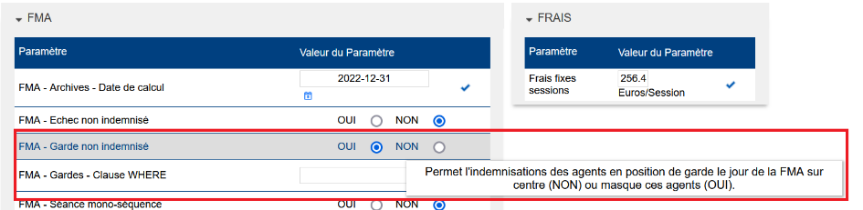

Agents positionnés en échec sur la séquence de FMPA sur centre :
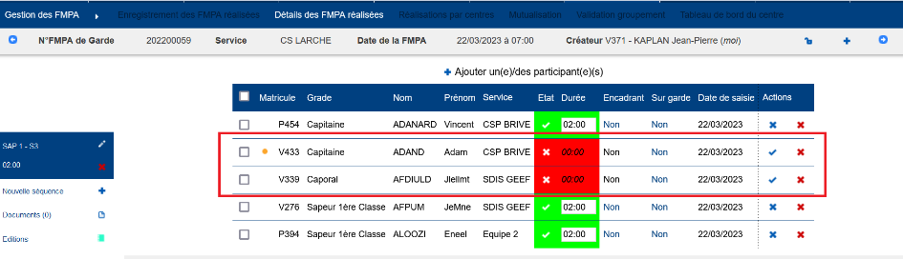

Si la variable est à « OUI », les agents marqués en échec dans la séquence n’apparaissent pas dans l’onglet « Indemnisation » :
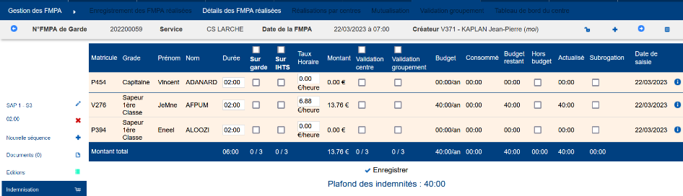

Si la variable est à « NON » les agents apparaissent dans l’onglet indemnisation :
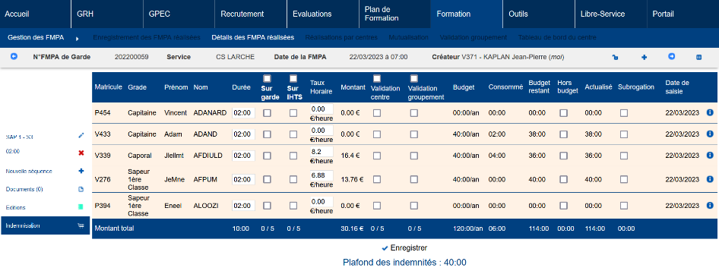

EF07 : Ajout d'un champ de fusion "CONT_COMM_FMA" pour les courriers libres et fiches gestions-ressources permettant de publiposter le commentaire associé à la séquence (dans la session ou la séance de FMPA sur centre) [Mantis #7865]
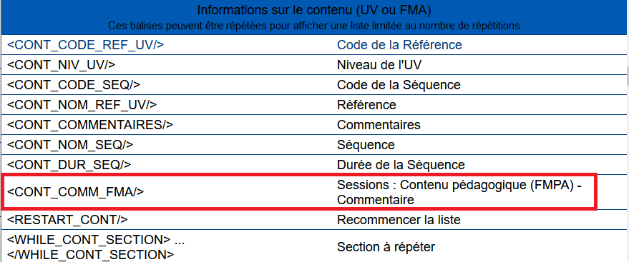

Dans les FMPA sur centre :
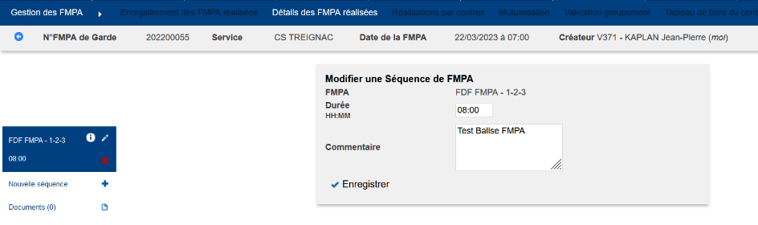

Pour une FMPA dans une session :
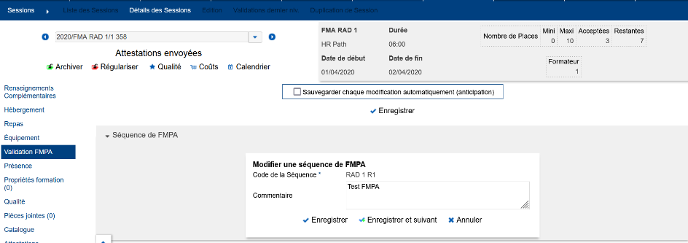

EF08 : L'écran "Formation > Sessions > Détails > Validation FMPA" affichera dorénavant un liseré sur la gauche avec une couleur en fonction de l'état de validation de la FMPA pour l'agent pour la période [Mantis #5260]
FMPA Non validée :
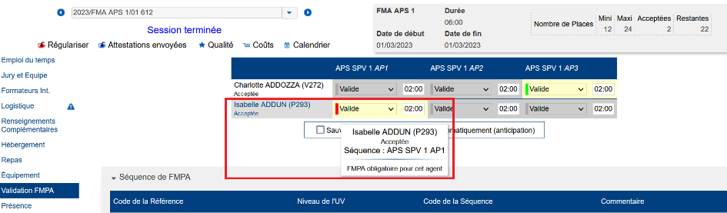

FMPA validée :
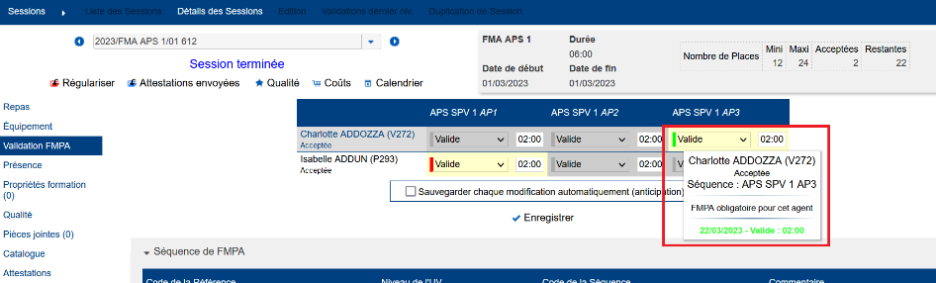

EF09 : Ajout d'une variable qui permet d'indiquer si les FMPA validées dans le futur doivent être prises en compte dans le calcul de la progression (OUI, par défaut) ou pas (NON) - sans impact sur les vues (matérialisées ou non) sur Oracle - la modification de ce paramètre nécessite de relancer un calcul global de la progression de la FMPA dans l'écran "Outils > Optimisation BD" [Mantis #7747]
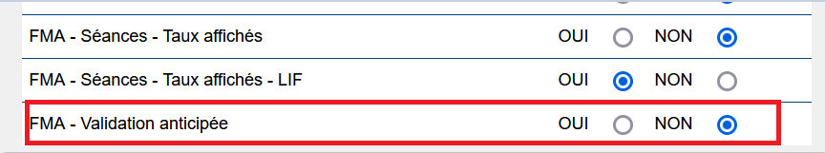

Avec la variable à « NON » : Le calcul de progression ne se fait pas pour les FMPA validées dans le futur.

Test effectué le 22/03/2023 :
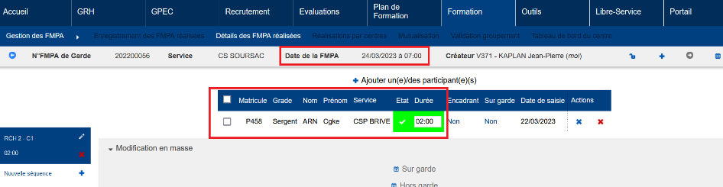

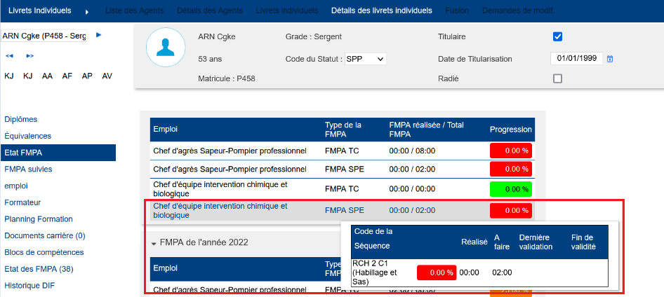

Avec la variable à « OUI » :
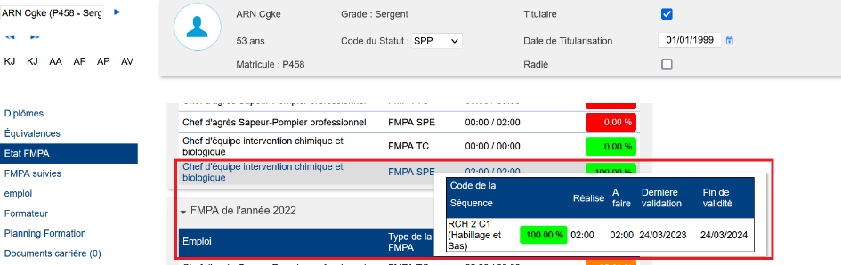

EF10 : Les modèles de diplômes proposeront dorénavant les champs de fusion "MME_AGENT", permettant de mettre un "e" si l'agent est féminin, et "NOM_ET_NAISSANCE_AGENT", permettant de publiposter "[nom usuel] né(e) [nom de naissance]" si le nom usuel et de naissance sont différence (sinon seul "nom usuel" sera affiché) [Mantis #7656]
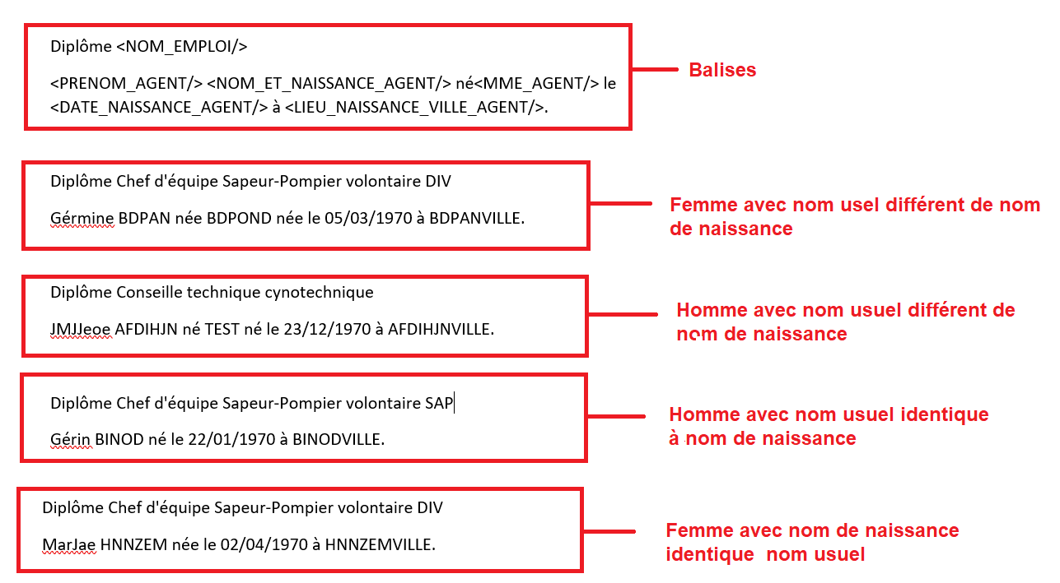

EF11 : A l'instar de l'écran "Formation > Sessions > Détails > Candidatures Stagiaires", l'écran "Formation > Sessions > Détails > Formateurs" affichera dorénavant les boutons d'ajouts en haut et en bas de listes [Mantis #7911]
En haut de l’écran :
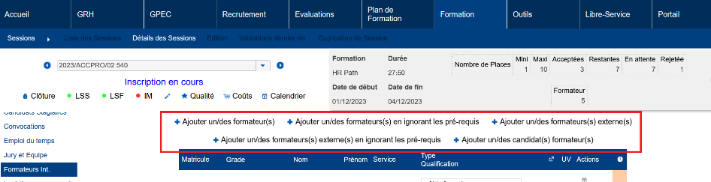

En bas de l’écran :
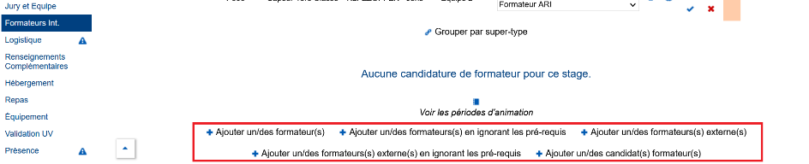

EF12 : La saisie manuelle des présences (forme tabulaire) dans l'écran "Formation > Sessions > Détails > Présences" ne devrait plus permettre de mettre un régime indemnitaire non autorisé par le(s) statut(s) de l'agent [Mantis #7749]
Pour rappel, les régimes indemnitaires éligibles pour un statut sont paramétrables dans « GRH/Administration > Statuts et filières > Statuts ».
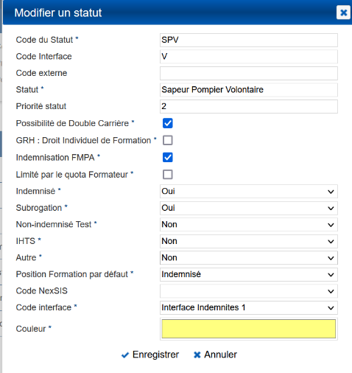

Avant l’évolution, les régimes indemnitaires non éligibles pour un statut n’étaient pas disponibles dans la sélection via le planning de la session, mais pouvaient toujours être sélectionnés avec une saisie manuelle des créneaux.

Les régimes indemnitaires non disponibles pour un statut ne pourront à présent plus être sélectionnés lors d’une création manuelle des créneaux de présence.
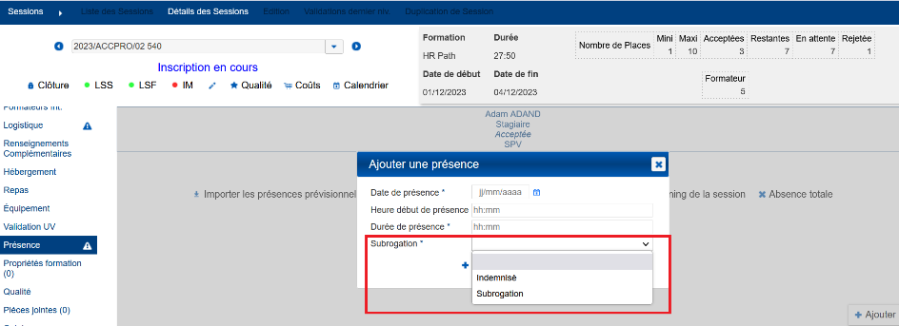

EF13A : Lors de la sélection des périodes d'animations et présences prévisionnelles dans le détail des sessions ou le libre-service, le bouton "enregistrer" sera dorénavant sur la même ligne que le bouton "retour" et celui-ci demandera confirmation si l'utilisateur a modifié la saisie/proposition [Mantis #7840]
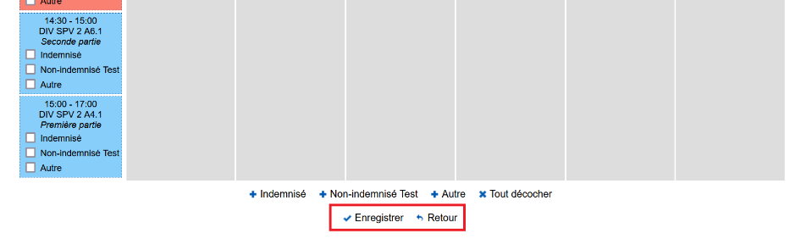

EF13B : Lors de la sélection des périodes d'animations et présences prévisionnelles dans le libre-service avec la variable correspondante (respectivement, "Libre-service - Périodes d'animations" et "Libre-service - Présences projetées") sur la valeur "DEMANDEE", le bouton "retour" sera dorénavant masqué si aucune donnée n'a été précédemment enregistré [Mantis #7840]
Variable disponible dans « Outils > Paramètres > Variable > Libre-service ».

Si la variable est à « DEMANDEE », alors l’agent qui postule ne pourra pas faire « Retour » sans enregistrer ses périodes d’animation ou périodes prévisionnelles
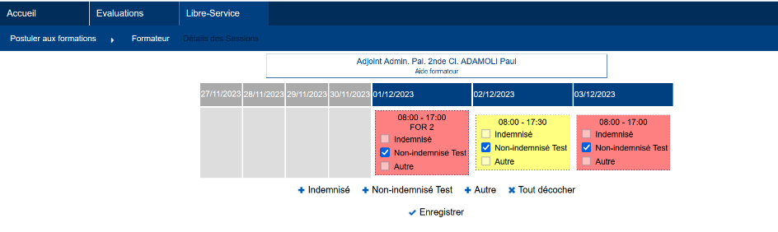

EF13C : Lors de l'import de l'emploi du temps dans les présences (projetées ou constatées) ou périodes d'animations, la présélection du régime lié au statut devrait dorénavant être appliquée pour les formateurs et pour les stagiaires, s'ils ne sont pas marqués "subrogation" ou "perte de salaire" dans les renseignements divers [Mantis #7348]
La présélection du régime se fait via l’écran « GRH/Administration > Statuts et filières > Statuts » :
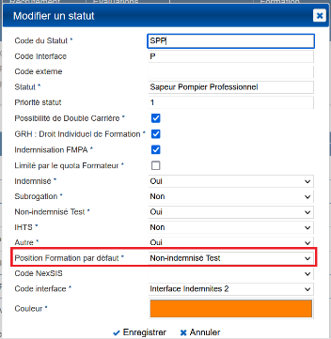

Dans la session, importer les présences depuis le planning de la session créera les créneaux de présences avec le régime défini dans l’écran ci-dessus (sauf si l’agent est en subrogation ou perte de salaire).
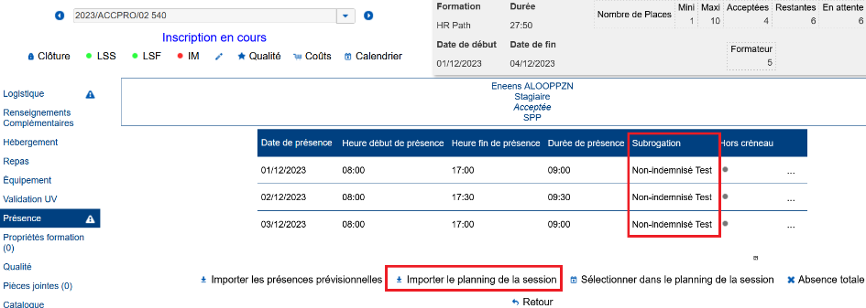

EF13D : En "présence détaillée", l'écran "Formation > Sessions > Détails > Présence" affichera dorénavant de manière plus complète les "hors créneaux" et les totaux "subrogation", "perte de salaire", "IHTS" et "autre" [Mantis #7348]
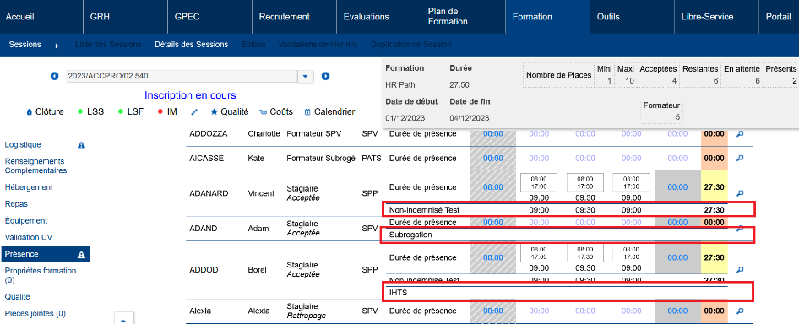

EF14 : Lors de la création d'une session, si un modèle de stage a été sélectionné et que celui-ci contient un emploi du temps saisi, alors la durée en jours de la session proposée lors du calcul de la date de fin (saisie de la date de début) tiendra compte du nombre de jour dans le planning du stage plutôt que de la division de la durée horaire du stage par le nombre d'heure par jour (ex : un stage avec un emploi du temps sur 2 jours, d'une durée totale de 20 heures avec la variable "Nombre d'heures par jour" à "08:00" proposera une date de fin à J+1 de la date de début plutôt qu'à J+2) [Mantis #7837]
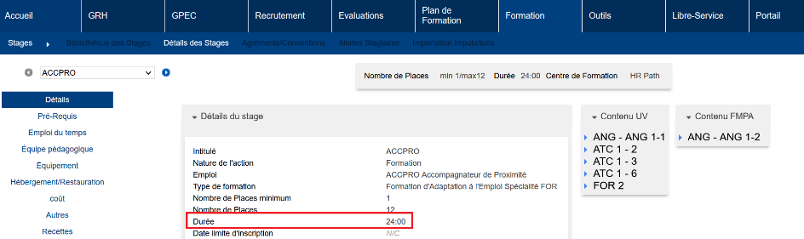
Ici, la durée de la formation est 24 :00, le paramétrage défini que 1 journée = 08 :00. Sans paramétrage de l’emploi du temps dans de stage, la durée proposée pour une session serait de 3 jours.

Ici l’emploi du temps est paramétré sur 4 jours.
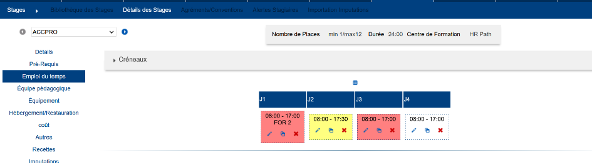

Lors de la création d’une session, la durée proposée est bien de 4 jour.
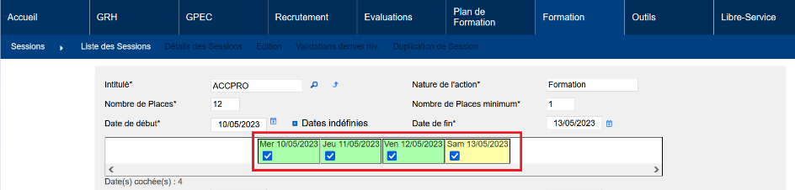

EF15 : L'écran "Formation > Sessions > Détails > Formateurs" affichera dorénavant la date de réponse et l'utilisateur ayant effectué la modification en infobulle de l'état des candidatures-formateurs - ces données ne peuvent être mises à jour rétroactivement [Mantis #7841]
Infobulle visible dans l’encadré « Demande de formateur (Self-Service) :
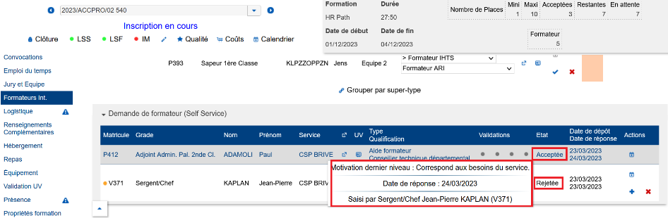

EF16 : Les modèles de fiche gestion-ressources et courriers libres proposeront dorénavant de nouveaux champs de publipostage "DATE_OBT_UV" et "DATE_OBT_FMA" permettant de publiposter la dernière date d'obtention, antérieures à la session, pour les stagiaires et formateurs [Mantis #7760]
Si ces balises sont utilisées plusieurs fois ou en même temps que la balise « <MAT_XXX/> », alors les balises doivent obligatoirement être utilisées avec des balises de type « WHILE ».
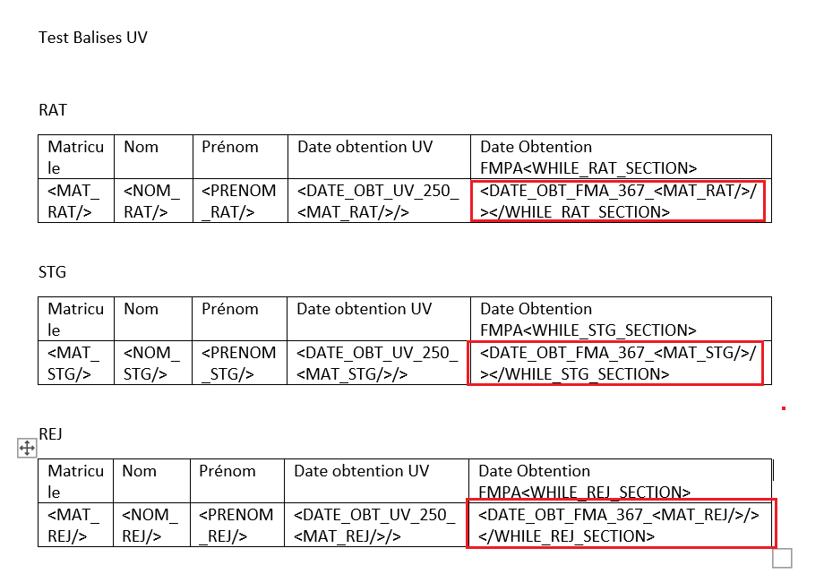

EF17A : L'écran "Formation > Sessions > Liste des Sessions" affichera dorénavant la liste des candidats-stagiaires en survol de la case plutôt que de l'icône qui a été supprimée [Mantis #7836]
Avant l’évolution :
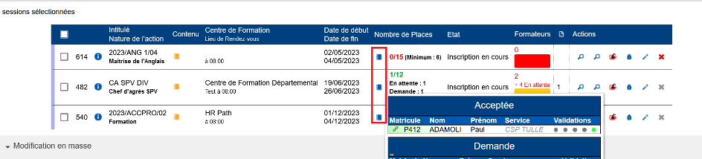

Après l’évolution :
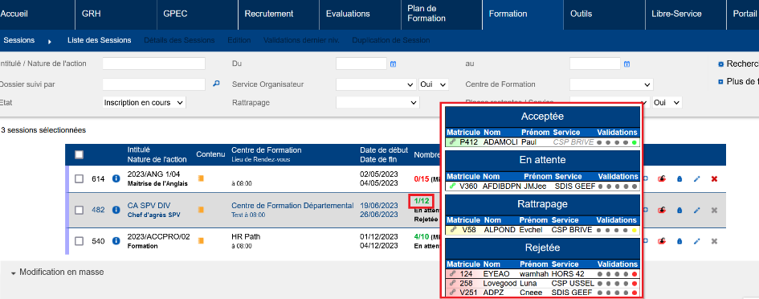

EF17B : L'écran "Formation > Sessions > Liste des Sessions" affichera dorénavant la liste des candidats-formateurs et formateurs en survol de la case [Mantis #7836]
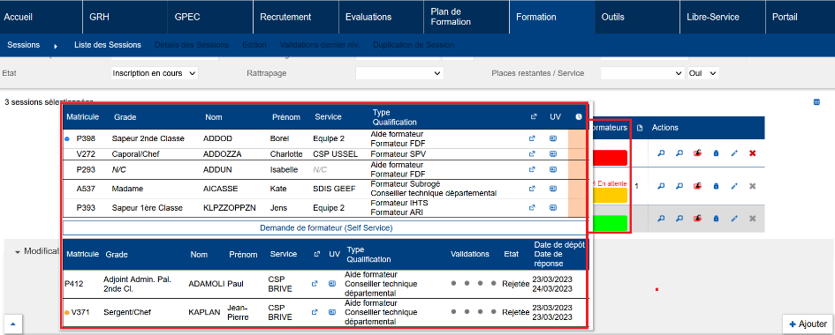

EF18 : La liste des pièces jointes dans l'écran "Formation > Sessions > Détails des Sessions > Pièces jointes" affichera dorénavant la barre de titre [Mantis #7545]
Avant la correction :
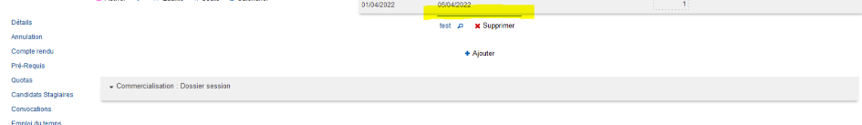

Après la correction :
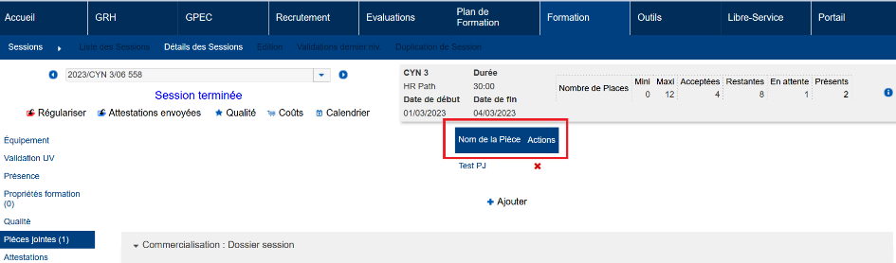

Outils

EO01 : L'écran "Outils > Interfaces auto > Sortantes" n'affichera dorénavant plus la liste des fichiers et historiques en base qui seront dorénavant accessible via des boutons afin de réduire les temps de chargement de cette page [Mantis #7622]
Avant l’évolution, les fichiers et historiques étaient disponibles en bas de la page.

Nouvelle configuration :
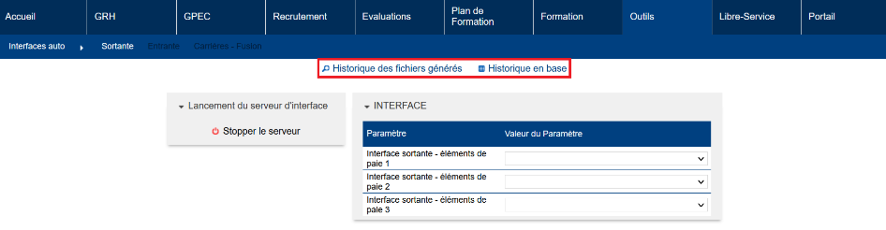
Bouton « Historique des fichiers généré » :
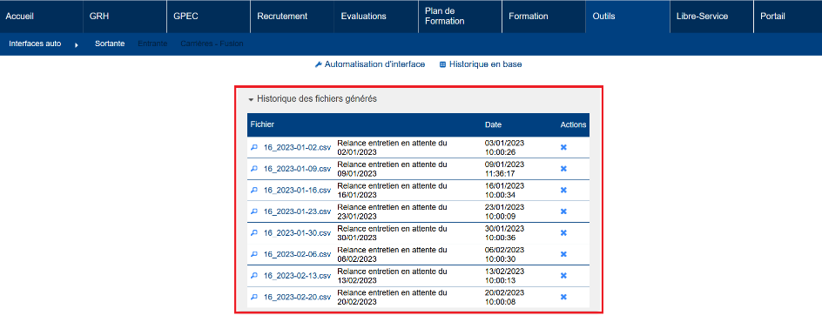

Bouton « Historique en base » :
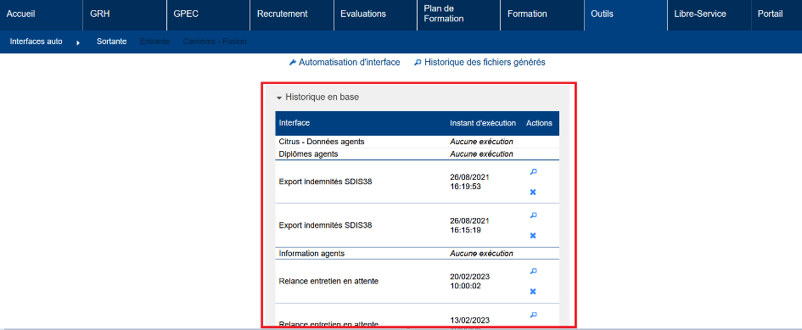

EO02 : L'organigramme des services sera dorénavant rechargé à la fin de l'application automatique de la structure de la base de données en cas de changement de version [Mantis #7678]
Point technique – Pas d’illustration possible.

EO03 : Adaptation à une incohérence du type renvoyé par les pilotes JDBC MariaDB lors de la mise à jour de la structure de la base de données (TEXT interprétés comme VARCHAR) [Mantis #7869]
Point technique – Pas d’illustration possible.

EO04 : Ajout d'un paramètre "Requêtes - Pagelet - en-tête" permettant d'indiquer si les pagelets doivent indiquer le nom de la requête après exécution [Mantis #7908]
Dans « Outils > Paramètres > Paramètres > Requêtes ».
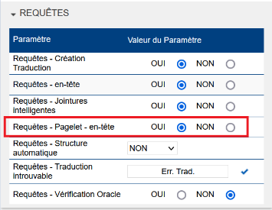

Si le paramètres est à « Oui », le nom de la requête apparaîtra après son exécution :
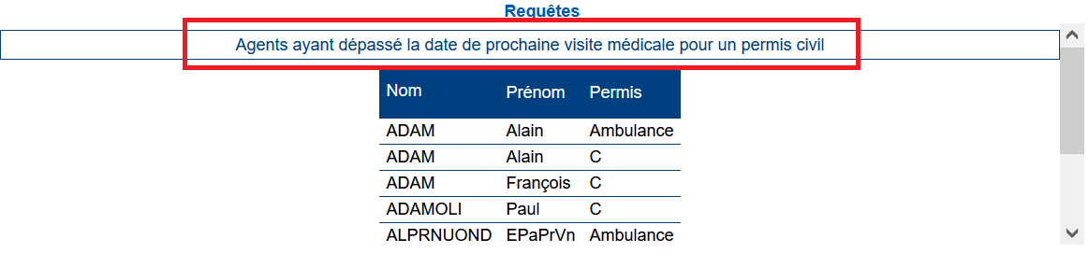

EO05 : L'interface CNFPT interrogera dorénavant le catalogue en version 2.2 [Mantis #7356]
Point technique – Pas d’illustration possible.

EO06A : Ajout d'un paramètre "Interface entrante - Système GA-PAIE" permettant de définir le comportement de l'écran "Outils > Importation > GA-Paie" qui remplace l'écran "Extracteur Eksaé" pour permettre le contrôle des interfaces natives avec Sedit, le cas échéant - les boutons présents dans "Optimisation BD" ont donc été replacés dans cet écran - ce paramètre change la vue mais ne désactive pas les interfaces [Mantis #7632]
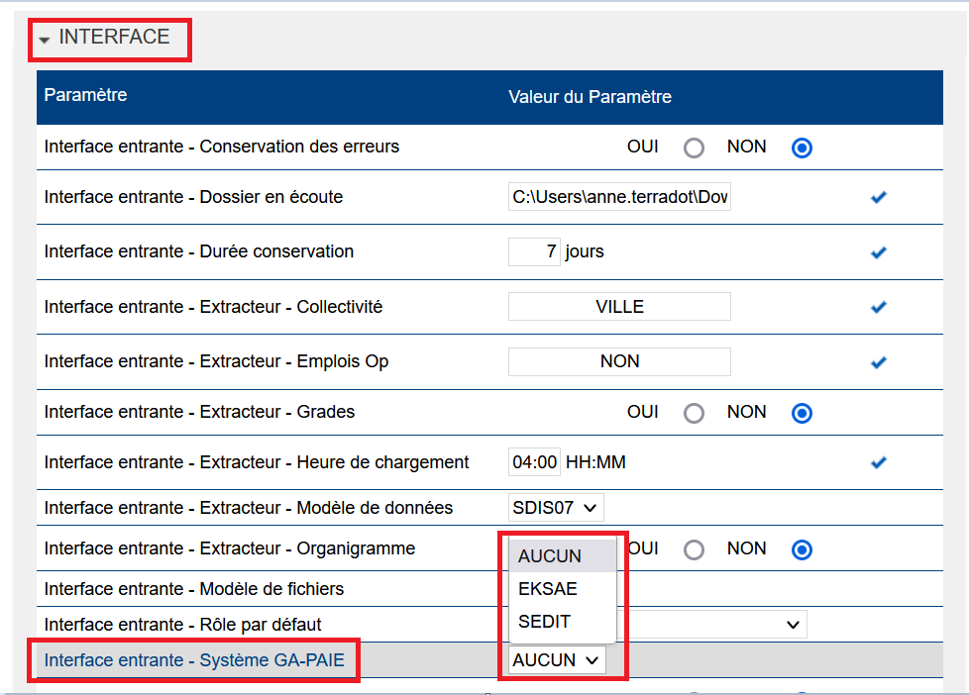

EO06B : [EN TEST] Développement de l'interface entrante WebServices "Besoins en Formation" pour récupérer les demandes de stages des entretiens professionnels réalisés dans Sedit - voir paramètre "eSedit Besoins Formation - WebService Actif" et "eSedit Besoins Formation - Code Stage" [Mantis #7632]
Point technique – Pas d’illustration possible.

EO06C : L'écran "GRH / Administration > Statuts et Filières > Statuts" permettra dorénavant de définir des transcodes entrants pour les statuts, permettant dans certains cas de distinguer les JSP des SPV lorsqu'ils ont le même numéro de carrière dans Sedit [Mantis #7632]
Aller dans le détail du statut pour définir les transcodes.
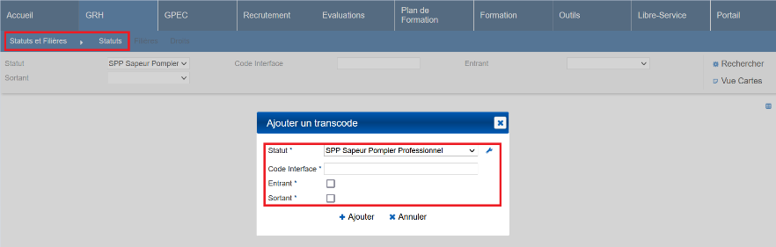

EO07 : L'écran "Outils > Requêteur > Création de requête" proposera dorénavant un nouveau bouton "Dictionnaire" permettant d'afficher le dictionnaire de données dans une nouvelle fenêtre avec un export Excel/Calc possible [Mantis #7978]
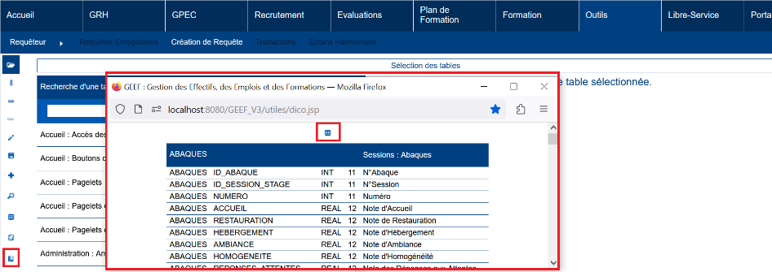

EO08 : L'écran "Outils > Audits > Des sessions" proposera dorénavant d'afficher un message rapide aux utilisateurs connectés (en bas à droite de leur écran) [Mantis #7983]
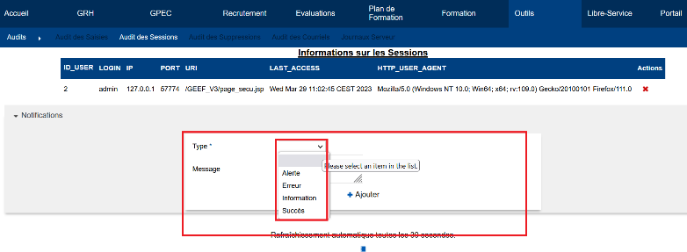
4 types de messages avec 4 icônes et couleurs différentes.
Alerte :
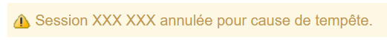
Erreur :
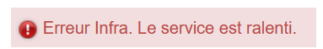
Information :
Succès :
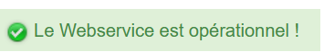

EO09 : Les exports PDF des requêtes ne devraient plus afficher de code HTML dans les tableaux générés - cela s'applique également aux requêtes LIF dans le LIF PDF [Mantis #7338]
Avant la correction :
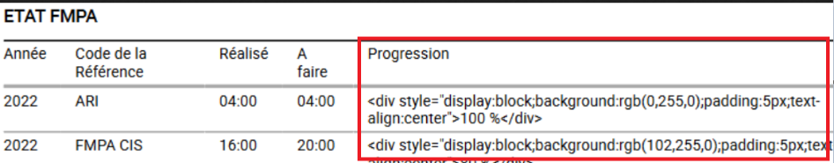

Après la correction :
